基于SAM的光学图像视频部件级分割技术
1. 背景与问题分析
在视频智能分析与监视任务中，视频目标分割（Video Object Segmentation, VOS）是实现目标理解与状态分析的重要基础。然而，传统 VOS 方法通常依赖第一帧的精确人工标注或持续的人工交互，在长视频序列中难以应对目标遮挡、消失重现及场景变化等复杂情况。现有方法虽可在短时范围内维持像素级跟踪，但普遍缺乏对目标“语义概念”的长期一致建模能力，从而限制了其在复杂监视场景和高阶智能分析任务中的应用。早期的 Segment Anything Model（SAM）及其后续版本 SAM 2 在图像和短视频分割领域取得了显著进展，但其主要依赖点、框等视觉提示进行外观驱动的分割，难以在包含多类相似目标的场景中实现特定语义概念的稳定区分。SAM 3（Segment Anything with Concepts）通过引入可提示概念分割（Promptable Concept Segmentation, PCS）任务，将文本描述或图像示例作为概念提示，使模型能够在视频序列中对特定语义概念的目标进行检测、分割与持续跟踪。在空间目标监视与识别任务中，单纯获取目标整体轮廓已难以支撑姿态估计与状态诊断等高阶应用。因而，结合概念驱动的视频分割框架，对光学视频中的空间目标开展语义一致的部件级分割，对于获取目标结构信息与工作状态具有重要研究意义。
- 技术方案概述
针对空间目标光学视频部件智能分割，本方案提出了一种无需训练的技术路线。该方案直接利用SAM3(Segment Anything with Concepts)强大的零样本泛化能力提取目标结构通用掩码，并结合空间目标的物理几何先验，通过帆板和船舱的形状特征自动解析舱体与太阳帆板的部件掩码。
SAM3（Segment Anything with Concepts）的整体模型架构如图 1-20 所示，主要由一个双编码器-解码器转换器，一个图像级功能的检测器，它与一个跟踪器和视频存储器结合使用这三部分协作完成从输入视频与提示到输出目标掩码的全过程。
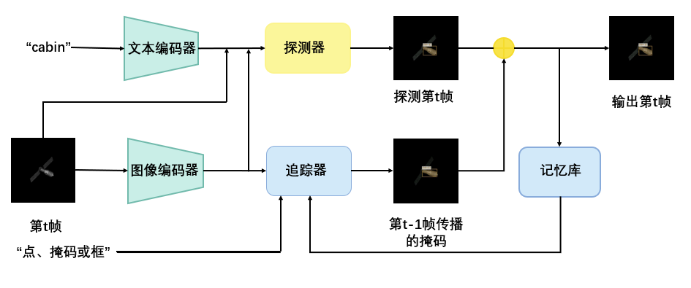
图1-20 SAM3网络结构图
SAM 3 在整体设计上采用检测与跟踪解耦的统一架构，以支持图像与视频中的概念级分割任务。模型由图像级检测器和视频级跟踪器两部分组成，二者共享同一个视觉感知骨干网络（Perception Encoder, PE），但在功能目标上相互独立。检测器负责在单帧图像中完成概念识别、目标定位及实例分割，输出所有与给定概念提示相匹配的实例掩码；跟踪器则在视频场景中对已检测到的实例进行跨帧传播，生成具有一致身份标识的时空掩码序列。通过将“概念识别”与“身份保持”分离，SAM 3 有效避免了多任务间的相互干扰，从而在图像和视频两种场景下均保持稳定性能。
在检测器内部，SAM 3 基于 DETR 范式构建概念条件化的目标检测与分割模型。输入图像经感知编码器提取视觉特征，文本提示与图像示例被统一编码为提示 token，并通过跨注意力机制注入到图像特征中，从而实现对特定视觉概念的条件建模。解码阶段采用可学习的目标查询生成候选实例，并同时预测其匹配置信度、边界框及像素级掩码。为进一步缓解开放词汇场景下全局语义判断与局部空间定位之间的冲突，SAM 3 引入了 Presence Token 机制，通过一个全局存在性预测模块判断目标概念是否出现在当前图像或帧中，而各目标查询仅需在概念存在的前提下完成实例级定位。最终实例得分由存在性得分与实例得分联合决定，从而显著提升复杂背景和强负样本条件下的检测稳定性。
在交互与视频建模方面，SAM 3 支持基于图像示例的概念级交互细化以及基于记忆机制的视频目标跟踪。图像示例以带有正负标签的边界框形式提供，用于定义或修正目标概念本身，而非单个实例，模型可据此对所有相似目标进行整体泛化修正。在视频场景中，检测器用于发现新出现的目标实例，跟踪器则基于上一帧的掩码结果和历史记忆，对目标进行时序传播，形成连续一致的 masklet。系统通过检测结果与传播结果的匹配与更新机制，并结合周期性的高置信检测校正，有效应对遮挡、外观变化和目标密集等复杂情况，实现鲁棒的概念级视频分割与跟踪。

A文本和图像编码器
文本编码器基于 Perception Encoder (PE) 架构，是一个拥有约 3 亿参数的因果 Transformer。其强大的语义对齐能力源于在 5.4 亿图像-文本对上的大规模对比学习预训练，这使其能够将开放词汇的描述映射到高度一致的视觉-语言特征空间。在推理过程中，编码器将输入的文本提示（通常为名词短语）编码为固定维度的文本 Token 序列，其数学表达为：
$\text{T}\text{=}{\text{Encoder}}_{\text{text}}\text{(}\text{prompt}\text{)∈}{\text{ℝ}}^{\text{L}\text{×}\text{D}}$ （1-1）
其中，$\text{L}$ 为最大 32 的序列长度，$\text{D}$ 为嵌入特征维度。这些 Token 为模型提供了识别目标语义范畴的全局向导，是实现零样本（Zero-shot）分割的关键。
图像/示例编码器则负责处理以视觉实例为基准的提示需求，允许用户通过给定的物体图像片段（Exemplars）来定义分割目标。该组件首先利用 ROI-pooling 算$\text{子ϕ}$从主干视觉网络（Backbone）提取的特征图 $\text{F}$ 中，针对指定的边界框 $\text{B}$ 提取局部特征。随后，这些局部视觉特征会与位置嵌入 $\text{P}$ 以及表示样本属性（正样本或负样本）的标签嵌入 $\text{L}$ 进行特征拼接（Concatenation）。最终，通过一个轻量级的专用 Transformer 块处理，生成代表物体视觉特性的示例 Token，公式表示为：
$\text{E}\text{=}\text{Transformer}\text{(}\text{Concat}\text{(ϕ(}\text{F}\text{,}\text{B}\text{),}\text{P}\text{,}\text{L}\text{))}$ （1-2）
这种机制使得模型能够捕捉到比文字描述更细腻、更具体的物体外观特征，从而在“以图搜图”或视频对象持续追踪场景中表现出极高的鲁棒性。
为了实现多模态提示对图像特征的最终调节，系统将上述两类 Token 拼接为统一序列 ${\text{Z}}_{\text{prompt}}\text{=[}\text{T}\text{;}\text{E}\text{]}$，并送入融合编码器（Fusion Encoder）。通过交叉注意力机制，主干网络生成的原始视觉特征 ${\text{F}}_{\text{img}}$ 以提示序列为键值（K, V）进行特征重塑，其核心计算逻辑为：
${\text{F}}_{\text{conditioned}}\text{=}\text{CrossAttention}\text{(}\text{Q}\text{=}{\text{F}}_{\text{img}}\text{,}\text{K}\text{=}{\text{Z}}_{\text{prompt}}\text{,}\text{V}\text{=}{\text{Z}}_{\text{prompt}}\text{)}$ （1-3）
配合采用旋转位置嵌入（ROPE）和窗口注意力机制的 4.5 亿参数 ViT 主干网络，这种架构设计确保了模型不仅能精准定位语义目标，还能在处理高分辨率视频帧时，保持像素级的边缘分割精度与时空特征的一致性。

B追踪器和记忆库
在 SAM 3 的视频架构中，记忆库（Memory Bank）扮演着时空信息枢纽的角色，它以目标为单位存储了该物体在视频序列中的多维度特征。具体而言，记忆库由两部分关键信息组成：一是空间记忆，它保存了目标在过去帧中的密集视觉特征；二是对象指针，用于维护物体的身份一致性。记忆库会同时保留来自“条件帧”（即包含初始提示的帧）的长效特征，以及来自最近追踪帧的 FIFO（先入先出）短效特征。通过这种设计，模型能够有效处理目标的剧烈外观变化或长达数秒的完全遮挡，从而在目标重新出现时利用长期记忆进行准确找回。
追踪器（Tracker）的核心任务是利用记忆库中的历史信息，对当前帧的特征进行条件化处理，其实质是一个基于 Transformer 的编码器-解码器结构。追踪过程主要依赖于记忆注意力机制，它将当前帧从视觉主干网络提取的特征作为查询向量 $Q$，而将记忆库中存储的特征作为键向量 $K$和值向量 $V$。通过交叉注意力计算，模型能够识别出当前帧中与历史记忆最匹配的特征区域。其注意力权重计算可简要表示为：
$Attention(Q,K,V)=softmax\left(\frac{QK^{T}}{\sqrt{d_{k}}}\right)V$ （1-4）
为了进一步提升在复杂场景下的追踪稳定性，SAM 3 引入了掩码片段检测得分（Masklet Detection Score, MDS），用于解决由于遮挡或相似物体干扰产生的轨迹歧义。追踪器生成的每一个掩码片段 $m$ 会通过一个评分函数 $S_{m}$ 进行评估，该函数通过计算追踪掩码与检测器生成的独立检测结果 $d$ 之间的 IoU 匹配度及检测置信度 $s$ 来实现。其公式定义为：
$S_{m}=\frac{1}{T}\sum_{t=1}^{T}{\max_{j}\left(IoU(m_{t},d_{t,j})⋅s_{t,j}\right)}$ （1-5）
其中，$T$ 是当前追踪的时间窗口长度，$d_{t,j}$ 是第 $t$ 帧中第 $j$ 个检测框。这种机制确保了当追踪器发生漂移时，系统能够通过高置信度的检测结果及时修正轨迹。最后，追踪器中的遮挡头（Occlusion Head）会根据解码出的特征预测目标的可见度概率，若物体被完全遮挡，则模型会暂停记忆库的更新，以防止错误的特征污染存储空间。

C探测器
SAM 3 的探测器部分是一个基于 DETR（End-to-End Object Detection with Transformers）范式的双编码器-解码器 Transformer 架构，专门负责图像级别的目标检测、分割和特征提取。该系统设计用于处理多模态提示，包括文本名词短语、视觉图像示例以及几何点或框。其核心工作流程始于接收图像和相关提示，随后通过感知编码器（Perception Encoder, PE）提取图像和文本的特征。接着，融合模块负责将图像特征与提示特征进行交叉注意力交互，最后由解码器中的对象查询寻找匹配的目标，输出预测目标的掩码、边界框、分类得分以及独特的概念存在性得分。掩码解码器的结构如图 1-21 所示。
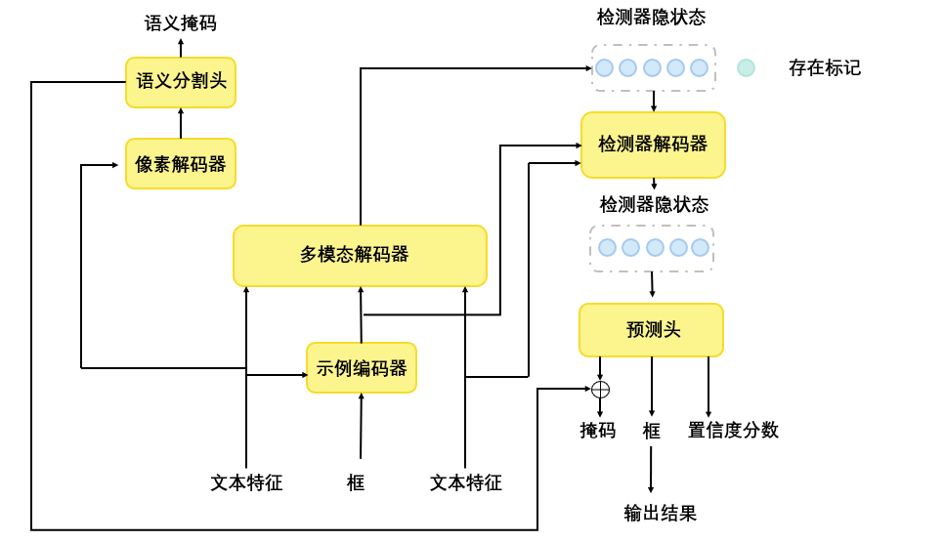
图1-21 探测器模块结构图
在组件细节方面，SAM 3 使用基于 Transformer 的 Perception Encoder (PE) 作为骨干网络。图像编码器部分采用窗口注意力机制辅以少量的全局注意力层，通常处理分辨率为 $1008×1008$ 的图像，并利用 ROPE（Rotary Positional Embeddings）进行位置编码。文本编码器则是一个因果 Transformer（Causal Transformer），最大上下文长度设定为 32。为了保证视觉与语言特征的一致性，这两个编码器通过对比视觉语言训练进行了对齐。此外，为了处理除文本之外的提示，模型还配备了几何与示例编码器。当提示包含图像示例时，该编码器会通过将位置编码、正负样本标签编码以及从图像特征中提取的 ROI 视觉特征进行拼接，生成示例 Token。这些特征经过小型 Transformer 处理后，与文本特征共同构成了完整的提示标记。
连接感知骨干网与检测解码器的桥梁是融合编码器（Fusion Encoder）。它接收来自图像编码器的未条件化帧嵌入和提示 Token，通过由 6 层 Transformer Block 组成的结构，利用自注意力和交叉注意力机制将提示信息注入图像特征中，输出条件化的图像嵌入。随后的探测解码器（Detector Decoder）遵循 DETR 设计，同样包含 6 层 Transformer Block。它使用默认为 200 个的可学习对象查询（Object Queries），通过层内的自注意力、与提示 Token 的交叉注意力以及与条件化图像嵌入的交叉注意力（辅以 Box-to-Pixel 相对位置偏置）来逐步细化特征。每一层解码器最终都会预测分类 Logits 和相对于上一层的边界框偏移量。
SAM 3 架构的一个核心创新是引入了存在性预测头（Presence Head），旨在解决开集检测中的“幻觉”问题。传统的 DETR 架构强迫每个对象查询同时解决识别与定位两个问题，而 SAM 3 将其解耦。模型引入了一个全局可学习的存在性 Token，它与对象查询并行输入解码器，但仅负责预测目标概念（名词短语 NP）是否出现在整张图像中。概率公式被分解为：
$p({query}_{i} matches NP)=p({query}_{i} matches NP|NP present)⋅p(NP present)$ （1-6）
其中，$p(NP present)$ 是全局存在性分数，而条件概率部分则是局部的定位分数。在推理时，最终得分是二者的乘积；在训练时，存在性分数始终接受二元交叉熵损失监督，而对象分数的分类损失仅在概念确实存在时才计算，否则梯度会被阻断，从而避免混淆。
为了处理名词短语的多义性（例如 Mouse 既可是老鼠也可是鼠标），SAM 3 引入了歧义处理头（Ambiguity Head）。该模块采用混合专家模型策略，并行训练 $K$ 个专家（通常为 2 个），每个专家预测一种可能的解释。在训练过程中，模型使用赢家通吃损失（Winner-Takes-All Loss），即 $ℒ_{WTA}={\min_{k}{ℒ}}_{k}$，仅对预测误差最小的那个专家进行梯度反向传播。这种机制迫使不同的专家分化出不同的模式以应对歧义。此外，系统还包含一个额外的分类头来预测哪个专家最可能是正确的。
最后，分割头（Segmentation Head）部分改编自 MaskFormer 架构。它接收解码器输出的对象查询和融合编码器输出的条件化图像特征，通过计算两者之间的点积来生成二进制掩码。为了提高分割精度，该模块还结合了 SimpleFPN 来融合多尺度特征。
- 实验结果
以TG-I和Aura两颗典型卫星为目标卫星。图像尺寸为512X512，分别选取两类目标各200张，通过这些时序光学图像生成视频，使用方案中的基于SAM3的光学视频目标部件分割方法进行空间目标部件智能分割。

图 1-22 TG-I目标光学图像
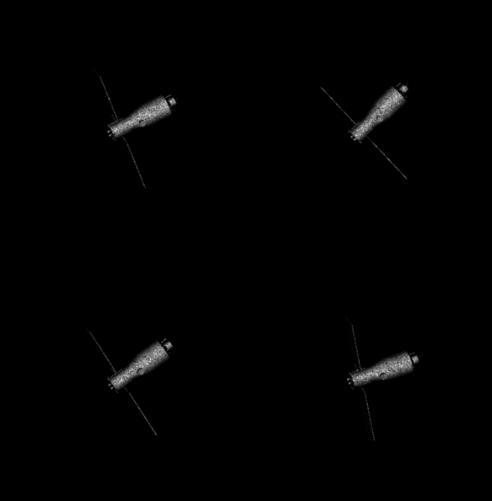
图 1-23 TG-I目标光学视频部件分割结果
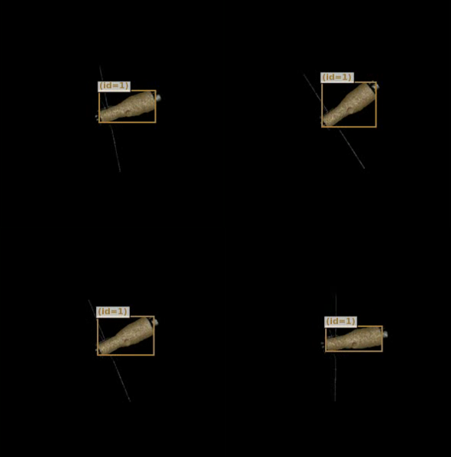
表1-4 TG-I目标光学视频分割结果指标
类别（class） | 掩码区域像素平均面积 | 边界框像素平均面积 | 掩码与边界框的平均比例
舱体（Cabin） | 3,688.26 | 7,222.89 | 0.5576
图1-24 Aura目标光学图像
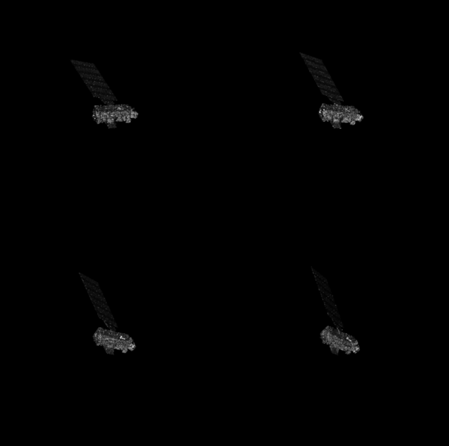

图 1-25 Aura目标光学视频部分分割结果
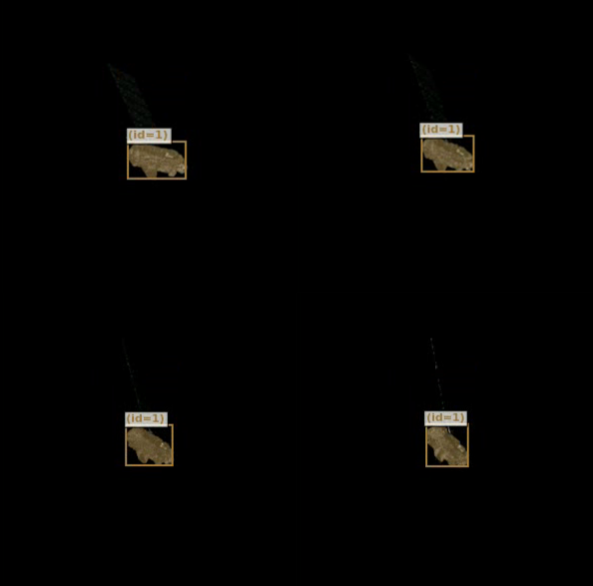
表1-5Aura目标ISAR图像分割结果指标
类别（class） | 掩码区域像素平均面积 | 边界框像素平均面积 | 掩码与边界框的平均比例
舱体（Cabin） | 2,966.77 | 5,400.20 | 0.5883
如图1-23和1-25所示，通过SAM3追踪分割视频的结果，被分割的对象由一个掩码和一个矩形框组成。
综上，所提部件分割方法在舱体与帆板两类部件上均取得了稳定且具有结构一致性的分割效果。从可视化及参数指标结果分析，掩码完整覆盖真实目标区域，并能够准确区分不同部件的几何形状与空间位置，说明方法在实际应用中具有良好的泛化能力与鲁棒性，证明所提方法的有效性。

